Материально-техническая база СШОР «Атом» позволяет в полном объеме и на хорошем уровне организовывать учебно-тренировочный процесс. В оперативном управлении СШОР «Атом» находятся:

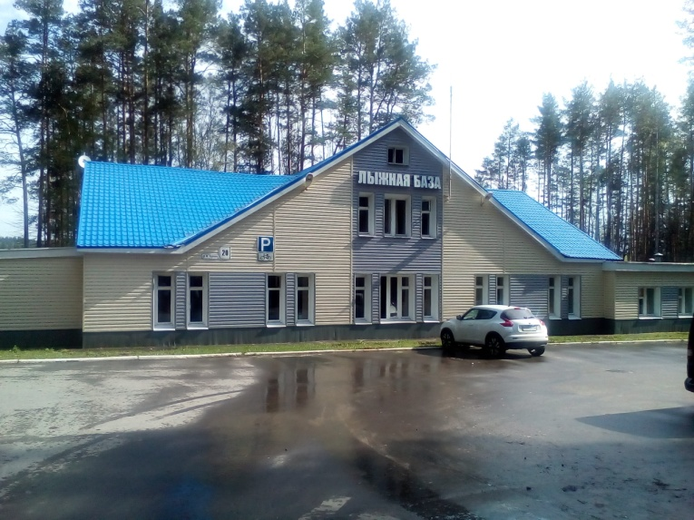 | Здание лыжной базы. Общая площадь 519,5 кв.м. Находится в сосновоммассиве в центральной части города. Здание лыжной базы включает в себя 6 комнат для тренеров, методическую комнату, оздоровительный комплекс (сауна, тренажерный зал, комната отдыха), складское помещение для хранения инвентаря. Школа располагает необходимым инвентарем для проведения тренировочного процесса.
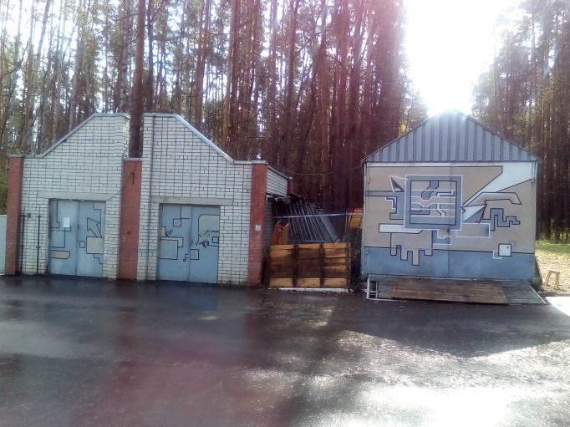 | Рядом со зданием лыжной базы расположены гараж, где хранятся три снегохода «Буран» и Ратрак, и здание сарая (общей площадью 32,7кв.м).
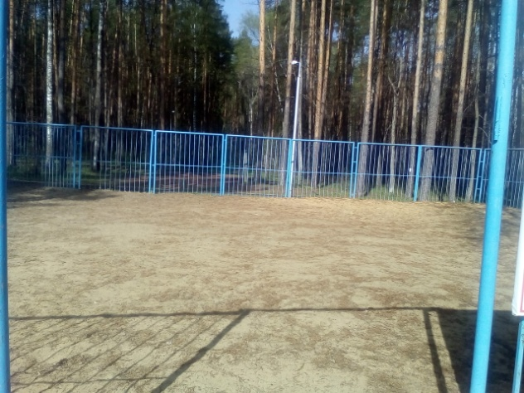  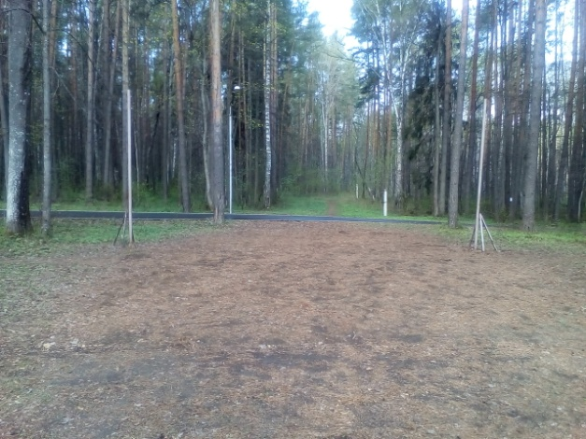 | Имеются две открытые спортивные площадки:  футбольная  и волейбольная.
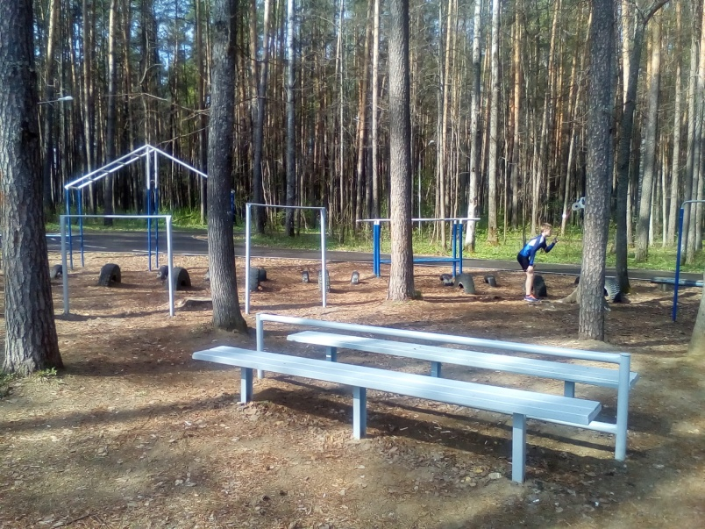 | На территории лыжной базы расположен спортивный городок для занятий ОФП и СФП
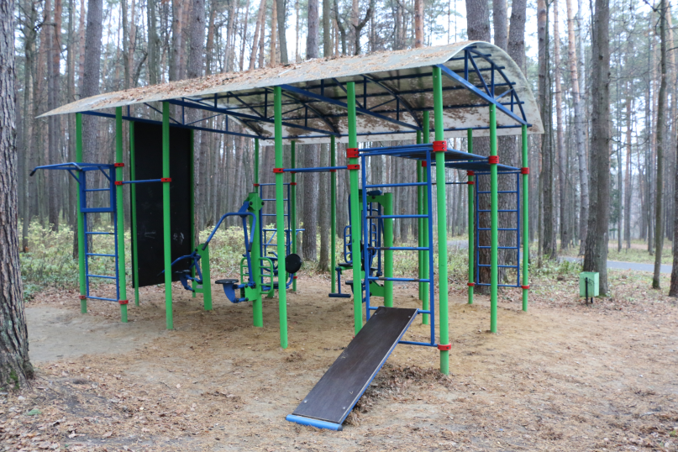  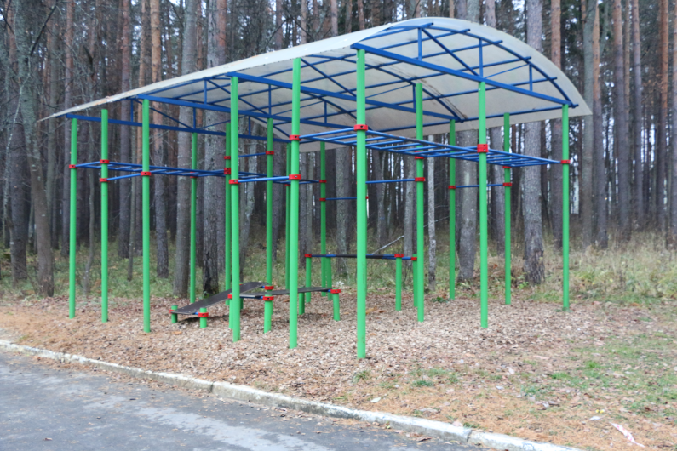 | Рядом со зданием лыжной базы расположены крытые уличные тренажерные комплексы для занятий силовой подготовкой.
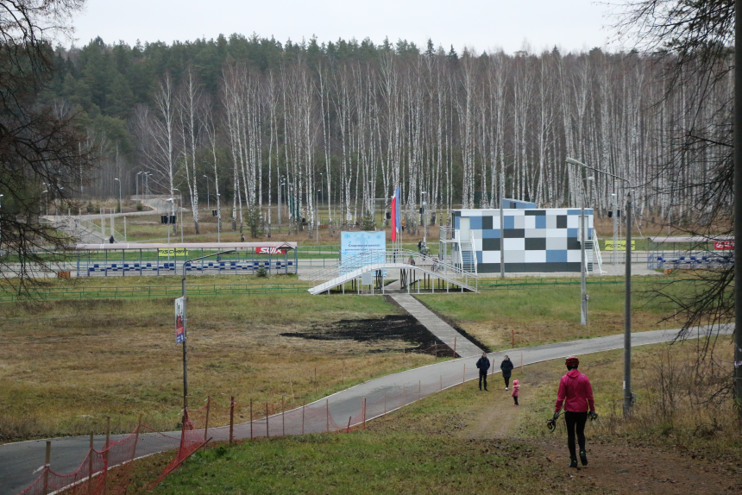  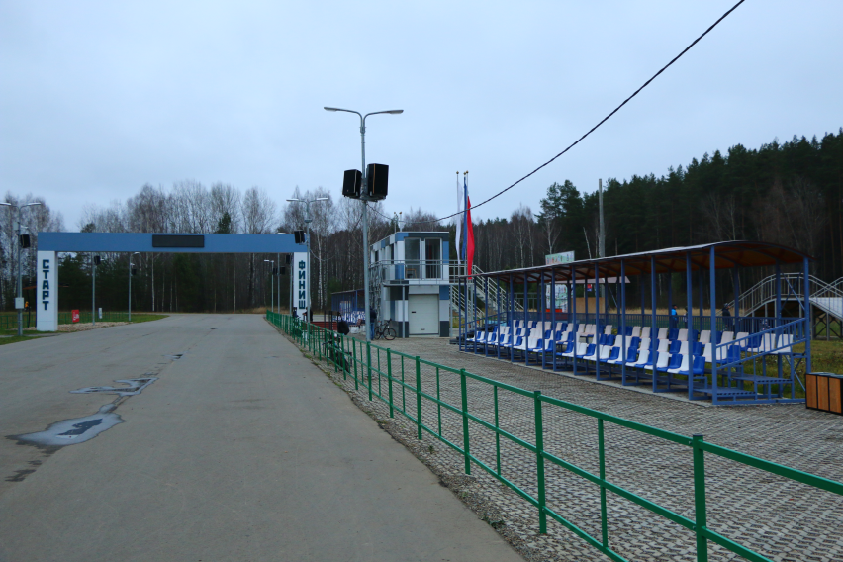 | Стартовый городок.  Включает в себя:  - судейский домик (36,7кв.м.), - переходной мост,  - ограждение,  - систему озвучивания и освещения,  - трибуны на 200 мест,  - пьедестал для награждения,  - флаговые конструкции,  - старт - финиш.  Стартовый городок оборудован автоматической системой хронометража «Марафон», видеонаблюдением.
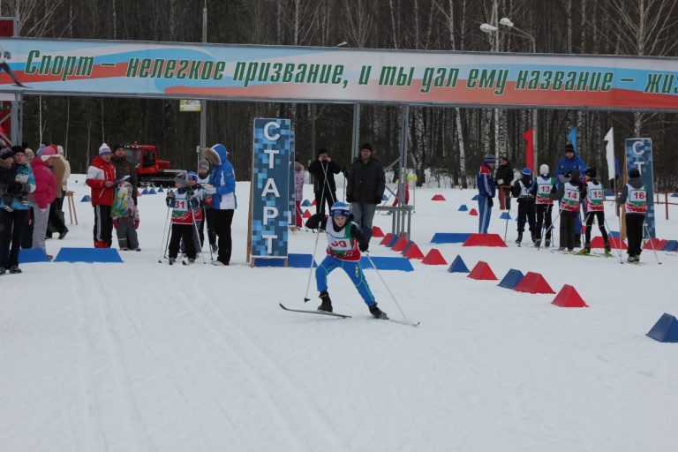 | Имеются хорошо подготовленные лыжные трассы для организации соревнований и тренировочного процесса.  Имеется Ратрак для подготовки лыжных трасс.
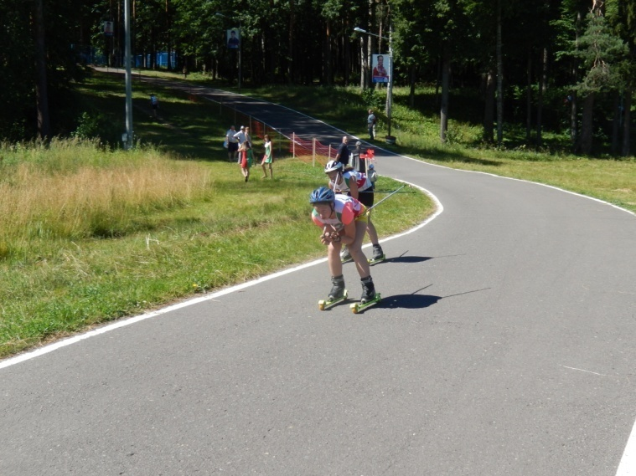 | Лыжероллерная трасса. Её протяженность составляет 5,5 км и ширину 4,5 метра. На трассе выполнена соответствующая разметка, установлены специальные знаки и ограждение, исключающие въезд транспорта. Имеется стационарное освещение по всей длине.
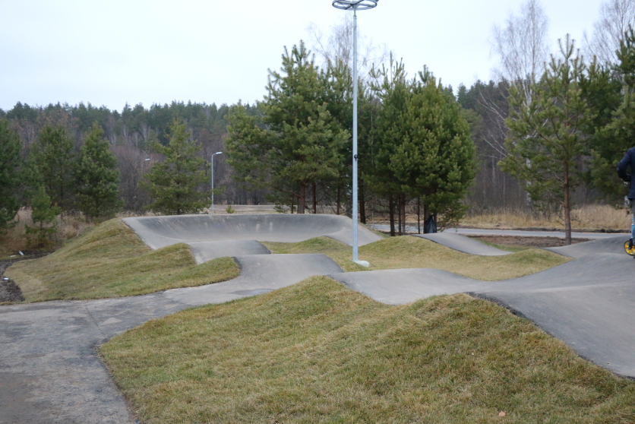 | Памп – трек - специальная велосипедная трасса, представляющая собой чередование ям, кочек и контруклонов и не содержащая ровных участков общей площадью 402,5 кв.м.
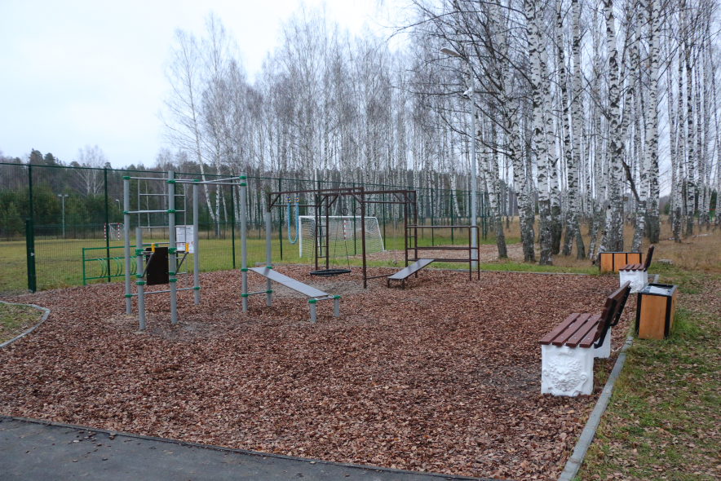  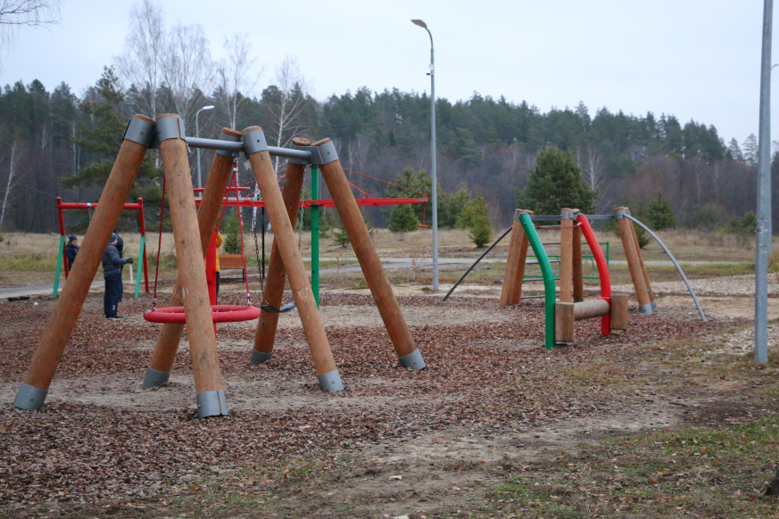 | Детские и спортивные площадки для населения любого возраста
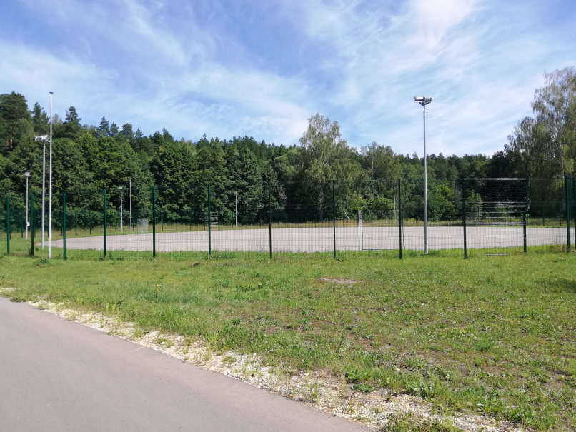 | Кордодром для испытаний и проведения соревнований кордовых авиамоделей общей площадью – 3239 кв.м.
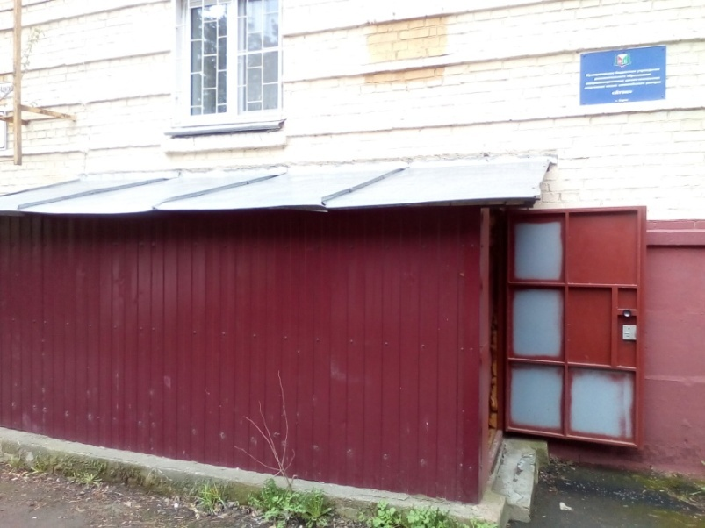 | Помещение по ул. Академика Харитона д.3, пом. В2 (общая площадь 142,1 кв.м.) - используется как вспомогательное: офисное помещение, складские помещения, кладовая.

